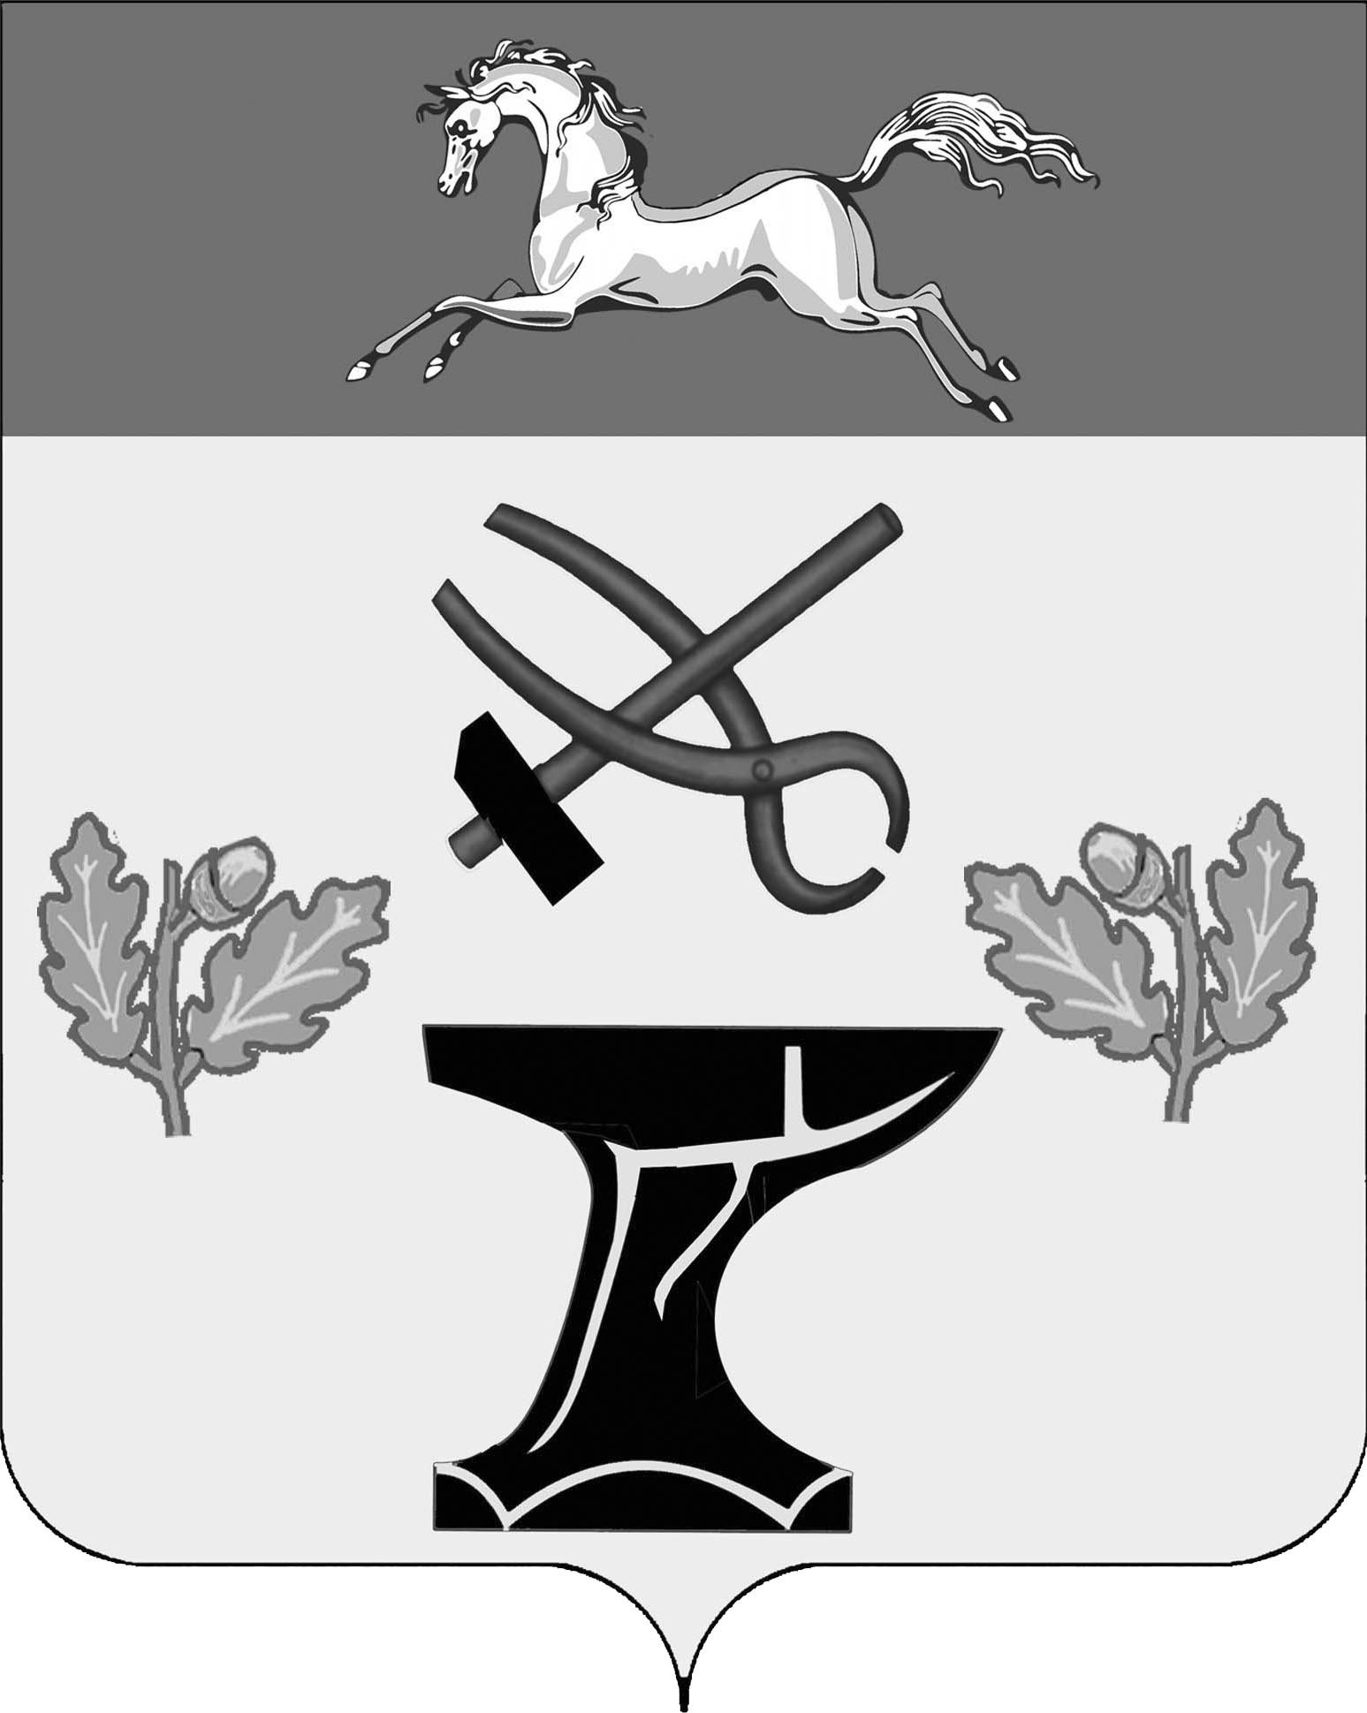

АДМИНИСТРАЦИЯ

КОВАЛЕВСКОГО СЕЛЬСКОГО ПОСЕЛЕНИЯ

НОВОКУБАНСКОГО РАЙОНА

РАСПОРЯЖЕНИЕ
от 20.09.2024 | № 33-Р
с. Ковалевское

О назначении общественных обсуждений
по проектам постановлений об утверждении программ профилактики рисков причинения вреда (ущерба) охраняемым законом ценностям при осуществлении муниципального контроля на территории Ковалевского сельского поселения Новокубанского района на 2025 год

В соответствии со статьей 44 Федерального закона от 31июля 2020 года № 248-ФЗ «О государственном контроле (надзоре) и муниципальном контроле в Российской Федерации», постановлением Правительства Российской Федерации от 25 июня 2021 № 990 «Об утверждении Правил разработки и утверждения контрольными (надзорными) органами программы профилактики рисков причинения вреда (ущерба) охраняемым законом ценностям»:
1. Назначить общественные обсуждения по проектам постановлений об утверждении перечня профилактических мероприятий при осуществлении муниципального контроля на территории Ковалевского сельского поселения Новокубанского района на 2025 год:
- «Об утверждении программы профилактики рисков причинения вреда (ущерба) охраняемым законом ценностям по муниципальному контролю на автомобильном транспорте, городском наземном электрическом транспорте и в дорожном хозяйстве в границах населенных пунктов Ковалевского сельского поселения Новокубанского района на 2025 год»;
- «Об утверждении Программы профилактики рисков причинения вреда (ущерба) охраняемым законом ценностям при осуществлении муниципального контроля в сфере благоустройства на территории Ковалевского сельского поселения Новокубанского района на 2025 год».
2. Разместить информацию о начале общественных обсуждений по проектам постановлений администрации Ковалевского сельского поселения Новокубанского района в информационно-телекоммуникационной сети Интернет (https://kovadmin.ru/).
3. Разместить проекты постановлений администрации Ковалевского сельского поселения Новокубанского района в информационно-телекоммуникационной сети Интернет (https://kovadmin.ru/).
4. Установить срок проведения общественных обсуждений с 01 октября 2024 года по 31 октября 2024 года.

5. Определить органом, уполномоченным на проведение общественных обсуждений, администрацию Ковалевского сельского поселения Новокубанского района.
6. Администрации Ковалевского сельского поселения Новокубанского района:
6.1. Утвердить состав организационного комитета по организации и проведению общественных обсуждений – организационный комитет (далее – оргкомитет)- согласно приложению к настоящему распоряжению.
6.2. Провести экспозицию в администрации Ковалевского сельского поселения Новокубанского района, расположенной по адресу: Новокубанский район, село Ковалевское, ул. Первомайская, д. 29, кабинет 6, ежедневно с 8 часов до 17 часов, перерыв с 12 до 13.48 часов, кроме субботы и воскресенья и праздничных дней, телефон 8(86195)2-75-57.
6.3. Подготовить заключение о результатах общественных обсуждений, обеспечить его обнародование (опубликование) и размещение на официальном сайте администрации Ковалевского сельского поселения Новокубанского района ((https://kovadmin.ru/).) до 15 ноября 2024 года.
7. Определить местом приема предложений и замечаний по проекту администрацию Ковалевского сельского поселения Новокубанского района, расположенную по адресу: Новокубанский район, село Ковалевское, ул. Первомайская, д. 29, кабинет 6.
8. Определить адрес электронной почты уполномоченного органа для направлений замечаний и предложений по проекту – akspnr@mail.ru.
9. Установить срок приема предложений и замечаний по проекту до 31 октября 2024 года.
10. Настоящее распоряжение обнародовать и разместить на официальном сайте администрации Ковалевского сельского поселения Новокубанского района в информационно-телекоммуникационной сети Интернет (https://kovadmin.ru/).
11. Контроль за исполнением настоящего распоряжения возложить на начальника отдела муниципального хозяйства администрации Ковалевского сельского поселения С.В.Янченко.
12. Распоряжение вступает в силу со дня его подписания.

Глава Ковалевского сельского поселения
Новокубанского района А.Б.Гиря

Приложение к распоряжению администрации Ковалевского сельского поселения Новокубанского района
от _________ № _______

Состав организационного комитета по организации и проведению
общественных обсуждений по проектам постановлений администрации Ковалевского сельского поселения Новокубанского района об утверждении программ профилактики рисков причинения вреда (ущерба) охраняемым законом ценностям при осуществлении муниципального контроля на территории Ковалевского сельского поселения Новокубанского района на 2025 год

Певнев Дмитрий Геннадьевич | - | заместитель главы Ковалевского сельского поселения Новокубанского района
Янченко Светлана  Владимировна | - | начальник отдела муниципального хозяйства администрации Ковалевского сельского поселения Новокубанского района
Моногарова Екатерина Сергеевна | - | ведущий специалист организационного отдела администрации Ковалевского сельского поселения Новокубанского района
Боброва Ирина Петровна | - | ведущий специалист организационного отдела администрации Ковалевского сельского поселения Новокубанского района
Никитенко Галина  Петровна | - | ведущий специалист отдела муниципального хозяйства администрации Ковалевского сельского  поселения Новокубанского района

